附件一：

**2018年天津市基础教育 “教育创新”论文评选申报表**

所属区：宝坻区 学科分类：信息技术

|  |  |  |  |  |  |  |  |  |  |  |  |  |  |  |  |  |
| --- | --- | --- | --- | --- | --- | --- | --- | --- | --- | --- | --- | --- | --- | --- | --- | --- |
| 论文编号 | |  | | | | | | | | | | | | | | |
| 论文题目 | | **计算思维在高中信息技术基础教学中的培养策略研究** | | | | | | | | | | | | | | |
| 会员编号 | | HY-015-z017-078 | | | | | | | | | | | | | | |
| 第一作者 | 姓名 | 张雪莲 | | | 性别 | | | 女 | | 民族 | 汉 | | | 出生年月 | | 1990.1 |
| 学历 | 本科 | | | 职务 | | |  | | 职称 | 中二 | | | 教 龄 | | 4 |
| 邮箱 | 1320085386@qq.com | | | | | | | | | 手机 | | | 18222381163 | | |
| 单位 | 宝坻九中 | | | | | | | | | 电话 | | 022-59952599 | | | |
| 指导教师 | | 宋贺明 | | | | | | | | | | | | | | |
| 本人承诺 | 申请人郑重声明：此项成果确系申请人所有，因此引发的争议及后果由申请人承担。  申请人签字：  年 月 日 | | | | | 学 校 审 查 意 见 | 经学校审查，此项成果确系申请人所有，同意申报。  领导签字：  学校盖章：  年 月 日 | | | | | 区教育学会意见 | | | 盖章：  年 月 日 | |
| 评审结果 | 一等奖 | | |  | | | 评审意见及违规情况记载 | |  | | | | | | | |
| 二等奖 | | |  | | |
| 三等奖 | | |  | | |
| 建议区级 | | |  | | |
| 不予评审 | | |  | | |
| 诚信违规 | | |  | | |
| 备 注 | | |  | | | | | | | | | | | | | |

此表作为首页，与论文装订在一起。

**计算思维在高中信息技术基础教学中的培养策略研究**

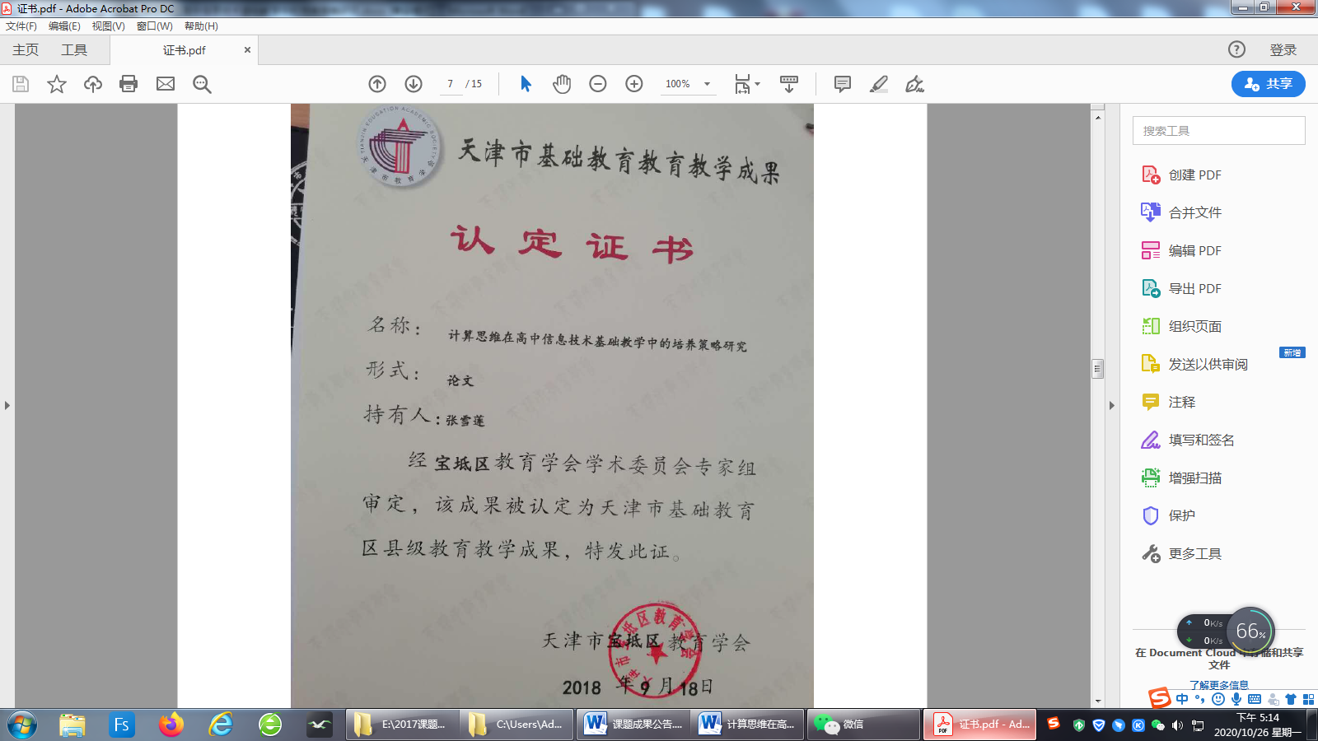

【摘要】在网络信息时代，高中生日常的学习生活都离不开各种电子信息软件和设备。而信息技术课程教学作为提升和优化学生思维模式的重要手段，能够有效培养学生计算思维。计算思维作为学科的核心素养之一，正在引发人类思维与教学的深刻变革。本文通过对计算思维在信息技术教学中培养研究现状分析，提出从树立意识、构建教学模式和完善课程评价三个方面培养计算思维的观点，为信息技术基础教学提供参考。

【关键字】计算思维；信息技术教学；培养策略

1. **计算思维**

计算思维最早存在于中国的古代数学中，它推动着人类文明的进步、科技的不断发展。2006年3月，美国卡内基·梅隆大学计算机科学系主任周以真（Jeannette M.Wing）教授在美国计算机权威期刊《Communications of the ACM》杂志上定义了计算思维（Computational Thinking），使之更加清晰化和系统化。周教授指出：计算思维是运用计算机科学的基础概念去求解问题、设计系统和理解人类行为；计算思维的本质是抽象（Abstraction）和自动化（Automation）。如同所有人都具备是非判断、文字读写和进行算术运算一样，计算思维也是一种本质的、所有人都必须具备的思维能力。[1]

我国在2008年10月召开了以“计算思维与计算机导论”为专题的高等学校计算机教育研究会，届时开启了我国学者对计算思维的关注。 [2] 中科院计算所所长李国杰于2009年7月在全国青少年信息学奥林匹克竞赛（National Olympiad In Informatics, NOI）的开幕式和25周年纪念会上强调全国青少年信息学奥林匹克竞赛将从计算思维中取培养，并在9月出版的《中国2050年信息科技发展路线图》一书中表示，对“计算思维”的培养是克服计算机学科“狭义工具论”。[3]2010年10月，在“第六届大学计算机课程报告论坛”上，陈国良院士提出的“将计算思维引入大学计算机基础教学”的观点得到了学者们的广泛认同，从此计算思维在教育界得到了广泛的重视。

计算思维作为人们在现代社会中发挥职能、实现自身价值所必须掌握的思维方式，其根本目的是提升人们使用计算机解决各专业领域中问题的能力。计算思维无处不在，我们要做的就是让计算思维有效的融入教学中来，使之成为解决问题的有效工具。

1. **计算思维在高中信息技术教学中的培养研究现状**

我国教育部在2014年12月开始修订高中信息技术课程标准，凝练了学科核心素养，落实“立德树人”的根本任务。课程标准中对核心素养的解释包含四部分，信息意识、计算思维、数字化学习与创新、信息社会责任。笔者在2017年10月在中国知网ＣＮＫＩ以专业检索的方式“SU='计算思维'*'高中信息技术'”进行检索，共得到113篇文献。从发表年度看，关于计算思维在高中信息技术教学中的研究呈上升趋势，如图1所示。

从内容上看，计算思维在高中信息技术教学中的理论研究远高于实践研究，这说明研究者和教师们将过多的目光投放在理论研究方面。很多教师或研究者在理论层面上探讨如何在信息技术课程中培养学生的计算思维能力，如学者王庆军认为高中信息技术课程要通过科学的教学方式、个性化考核和生活化教学来培养学生的计算思维 [4]，学者姚海认为计算思维的培养的首要任务是提高信息技术课程地位，进而创新教学方法，再次关注教学过程中的学与教等[5]。部分研究者分析了信息技术课程在计算思维的影响下的发展趋势，还有研究者在研究国外计算思维发展的基础上对我国信息技术课程中计算思维的发展提出建议。总之，研究者们从各个方面探讨了信息技术课程中计算思维的培养发展，这对我国中小学信息技术课程起着积极的促进作用。

1. **计算思维在高中信息技术教学中的培养策略研究**

当前较多教师在教学过程中，往往强调学生技能的培养，忽视学生思维能力的培养，难以达到有效提高学生解决问题的能力。为弥补这种缺陷与不足，结合高中信息技术课程教学具体内容，笔者认为应该从以下几个方面入手，综合采取改进和完善对策。

1. **树立信息意识，提高计算思维**

信息意识是指个体对信息的敏感度和对信息价值的判断力。信息意识强的学生会主动寻求恰当的方式获取及处理信息，能够准确的对信息的真伪性和指向性作出判断，能够对信息产生的影响进行预期分析，能与团队成员共享信息，实现信息的最大价值。

《纽约时报》的一项研究结果表明：我们每天接受的信息量相当于174份报纸。笔者认为，在信息量迅猛增长的今天，在高中信息技术课程教学过程中，培养学生树立正确的信息意识（包括获取信息意识、管理信息意识、加工信息意识、信息传播意识、信息安全意识等）至关重要，而这些意识就是计算思维的具体化。

1. **构建面向计算思维培养的教学模式**

学者钟志贤教授指出“一个完整的教学模式是由理论基础、目标倾向、实现条件、操作程序和效果评价五个部分构成的。”[6]因此构建面向计算思维的培养的教学模式可以从这五部分构成要素为基础进行展开的。

1. 理论基础

建构主义学习理论认为：知识并不是由教师以经验的形式传授给学生，而是由学生主动地将知识构建出来。建构主义强调的是学生在已有知识、经验等基础上，通过自己的思维活动，对外界获得的新信息予以不断加工、处理、综合与概括，得到新知识。建构主义学习理论更加注重学生主动学习的思维以及能力培养。问题式教学（Problem-Based Learning，简称PBL）是以建构主义学习理论为基础、以学生为核心、以实际问题为中心的自主式探索性学习，学生对于问题推理、转化、抽象、建模等过程正体现了计算思维中的递归思维。

1. 目标倾向

面向计算思维培养的PBL教学模式以促进学生计算思维能力、提高学生信息素养为总体目标，通过变革学习方式、教学方式、信息内容呈现方式、师生互动方式、评价方式等，来促进学生发展适应信息时代所需的知识、技能和思维。

1. 实现条件

PBL教学模式中对于问题的自主思考探究成为学习的主导，所以学生的自主意识、独立意识成为了PBL教学模式实现的内在条件。PBL教学模式实现的外在条件在于教师创设合适的问题情境，给学生留下足够的独立的思考问题和互相讨论问题的时间。

1. 操作程序

PBL教学模式的操作程序是将计算思维的方法融入教师和学生对问题进行求解时的各个环节中。学生在教师的辅助和引导下，以计算思维理念为指导，运用计算思维方法，以问题情境为导向，积极主动的利用各种信息技术手段和学习资源，深入的进行自主探究和交流协作，拓展思维空间，在学习的过程中培养计算思维能力。PBL教学模式如图：

学生活动

教师活动

运用计算思维指导

提出问题

创设问题情境

分析问题

讲解学习任务

解决问题

指导解决方法

结果展示

评价学习作品

学习评价

提出反馈意见

图2 PBL教学模式操作程序图

1. 效果评价

评价不应该仅仅作为总结性的语言来作为结论，而是要作为促进和加强学生个人和小组反馈的工具。基于计算思维的信息技术课程的教学效果的评价并不是单纯的把学生掌握某项技能的程度作为评价标准，而是要把学生使用计算机解决问题的能力作为评价的准则之一。

**（三）完善课程评价机制**

高中信息技术课程的任务在于促进学生形成信息技术学科核心素养，课程评价也应基于信息技术学科核心素养展开。面向学科核心素养的信息技术课程评价，要从信息意识、计算思维、数字化学习与创新、信息社会责任四个方面展开，要以判断学生的信息技术学科核心素养养成情况为直接目标，在评价方法上兼顾学习结果与学习过程，在评价标准上要同时兼顾能力与基础。

**四、结论**

计算思维作为信息时代人们必需的科学思维，研究它的发展及其本体理论对信息技术课程的教学有着非常大的导向作用。在高中信息技术的教学实践中，教师应加强对学生计算思维能力的培养，充分采用有效的教学策略来发挥信息技术教学的功能，从而使学生在理解计算思维本质的前提下提升信息技术水平，为学生的学习发展奠定良好的基础。

【参考文献】

[1] Wing J M. Computational Thinking. Communication of the ACM, 2006, 49(3):33-35

[2] 全国“计算思维与计算机导论”专题学术研讨会记要[EB/0L].

http://www. gljpkc. com/jsjkxdl/fushe4. asp

[3] 中国科学院信息领域战略研究组.中国至2050年信息科技发展路线图[M].2009.09

[4] 王庆军.对高中信息技术教学计算思维培养的几点思考[J].科学中国人，2016(12).

[5] 姚海.高中信息技术课程教学中计算思维的培养方法[J].中小学电教，2016(1).

[6]钟志贤.信息化教学模式——理论建构与实践例说[M].教育科学出版社,2005.